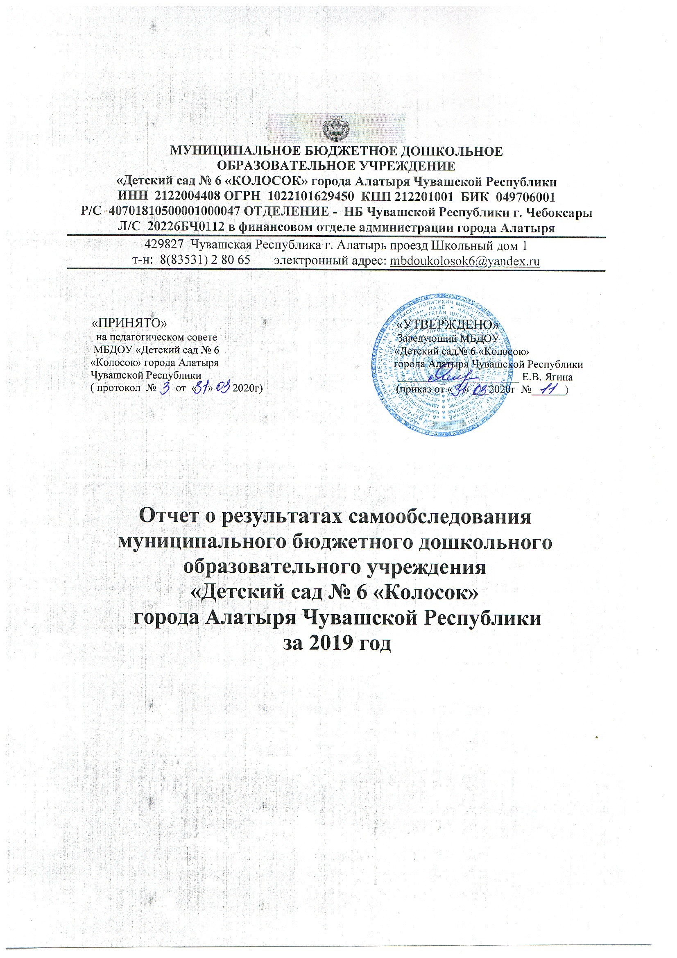
Отчет о результатах самообследования
муниципального бюджетного дошкольного образовательного учреждения
«Детский сад № 6 «Колосок» города Алатыря Чувашской Республики
за 2019 год

Аналитическая часть
1.Общие сведения об образовательной организации

Наименование образовательной организации | Муниципальное бюджетное дошкольное образовательное учреждение «Детский сад № 6 «Колосок» города Алатыря Чувашской Республики (МБДОУ Детский сад № 6 «Колосок» города Алатыря Чувашской Республики)
Руководитель | Елена Владимировна Ягина
Адрес организации | 429827, Чувашская Республика, г. Алатырь, проезд Школьный, д. 1
Телефон, факс | (835 31) 2-80-65
Адрес электронной почты | galatr_ds6@cap.ru; mbdoukolosok6@yandex.ru
Учредитель | Учредителем и собственником имущества Учреждения является муниципальное образование - город Алатырь Чувашской Республики.  1.4. Функции и полномочия учредителя Учреждения осуществляет отдел образования и молодёжной политики администрации города Алатыря (далее - «Учредитель»), в пределах полномочий, предоставленных ему в соответствии с муниципальными правовыми актами.
Дата создания | 1990 год
Лицензия | От 02.09.2011 № 443, серия РО № 024341

Муниципальное бюджетное дошкольное образовательное учреждение «Детский сад № 6 «Колосок» города Алатыря Чувашской Республики (далее – Детский сад) расположено в жилом районе города вдали от предприятий и торговых мест. Здание Детского сада построено по типовому проекту. Проектная наполняемость на 240 мест. Общая площадь здания 1820 кв. м, из них площадь помещений, используемых непосредственно для нужд образовательного процесса, 1674 кв. м.
Цель деятельности Детского сада – осуществление образовательной деятельности по реализации образовательных программ дошкольного образования.
Предметом деятельности Детского сада является формирование общей культуры, развитие физических, интеллектуальных, нравственных, эстетических и личностных качеств, формирование предпосылок учебной деятельности, сохранение и укрепление здоровья воспитанников.
Режим работы Детского сада:
Рабочая неделя – пятидневная, с понедельника по пятницу. Длительность пребывания детей в группах – 10,5 часов. Режим работы групп – с 6:30 до 18:00.

II. Система управления организации

Управление Детским садом осуществляется в соответствии с действующим законодательством и уставом Детского сада.
Управление Детским садом строится на принципах единоначалия и коллегиальности. Коллегиальными органами управления являются: общее родительское собрание, педагогический совет, общее собрание работников. Единоличным исполнительным органом является руководитель – заведующий.
Органы управления, действующие в Детском саду
Наименование органа | Функции
Заведующий | Контролирует работу и обеспечивает эффективное взаимодействие структурных подразделений организации, утверждает штатное расписание, отчетные документы организации, осуществляет общее руководство Детским садом
Общее родительское собрание | Рассматривает вопросы:  - определения основных направлений деятельности Учреждения, перспектив ее развития;  - принятия локальных актов, затрагивающих права обучающихся (воспитанников);  - рассмотрения вопросов деятельности Учреждения, принятых Общим собранием родителей к своему рассмотрению, либо вынесенных на его рассмотрение руководителем Учреждения.
Педагогический совет | Осуществляет текущее руководство образовательной деятельностью Детского сада, в том числе рассматривает вопросы:  − развития образовательных услуг;  − регламентации образовательных отношений;  − разработки образовательных программ;  − выбора учебников, учебных пособий, средств обучения и воспитания;  − материально-технического обеспечения образовательного процесса;  − аттестации, повышении квалификации педагогических работников;  − координации деятельности методических объединений
Общее собрание работников | Реализует право работников участвовать в управлении образовательной организацией, в том числе:  − участвовать в разработке и принятии коллективного договора, Правил трудового распорядка, изменений и дополнений к ним;  − принимать локальные акты, которые регламентируют деятельность образовательной организации и связаны с правами и обязанностями работников;  − разрешать конфликтные ситуации между работниками и администрацией образовательной организации;  − вносить предложения по корректировке плана мероприятий организации, совершенствованию ее работы и развитию материальной базы

Структура и система управления соответствуют специфике деятельности Детского сада.

III. Оценка образовательной деятельности

Образовательная деятельность в Детском саду организована в соответствии с Федеральным законом от 29.12.2012 № 273-ФЗ «Об образовании в Российской Федерации», ФГОС дошкольного образования, СанПиН 2.4.1.3049-13 «Санитарно-эпидемиологические требования к устройству, содержанию и организации режима работы дошкольных образовательных организаций».
Образовательная деятельность ведется на основании утвержденной основной образовательной программы дошкольного образования, которая составлена в соответствии с ФГОС дошкольного образования, с учетом примерной образовательной программы дошкольного образования, санитарно-эпидемиологическими правилами и нормативами, с учетом недельной нагрузки.
Детский сад посещает 117 воспитанников в возрасте от 1,5 до 7 лет. В Детском саду сформировано 6 групп общеразвивающей направленности. Из них:
- группа раннего возраста «Кроха» - 14 детей;
- группа раннего возраста «Радуга» - 20 детей;
− младшая группа «Теремок» – 23 ребенок;
− средняя группа «Горошина» – 23 детей;
− старшая группа «Сказка» – 21 детей;
− подготовительная к школе группа «Почемучки» – 16 детей.

Воспитательная работа

Чтобы выбрать стратегию воспитательной работы, в 2019 году проводился анализ состава семей воспитанников.

Характеристика семей по составу

Состав семьи | Количество семей | Процент от общего количества семей воспитанников
Полная | 100 | 85,4%
Неполная с матерью | 16 | 13,6%
Неполная с отцом | 1 | 0,5%
Оформлено опекунство | 1 | 0,5%

Характеристика семей по количеству детей

Количество детей в семье | Количество семей | Процент от общего количества семей воспитанников
Один ребенок | 46 | 42,2%
Два ребенка | 57 | 52,3%
Три ребенка и более | 6 | 5,5%

Воспитательная работа строится с учетом индивидуальных особенностей детей, с использованием разнообразных форм и методов, в тесной взаимосвязи воспитателей, специалистов и родителей. Детям из неполных семей уделяется большее внимание в первые месяцы после зачисления в Детский сад.

Дополнительные платные образовательные услуги Детский сад не оказывает.

IV. Оценка функционирования внутренней системы оценки качества образования

Состояние здоровья и физического развития воспитанников удовлетворительные.
Дети успешно осваивают образовательную программу дошкольного образования в своей возрастной группе.
В течение года воспитанники Детского сада успешно участвовали в конкурсах и мероприятиях различного уровня. Воспитанники старшей группы «Сказка» приняли участие во Всероссийском интеллектуальном конкурсе «Знаток – дошколенок» и показали следующие результаты: Лукишина Лиза – 3 место, 3 место, 2 место, Клавдеев Кирилл – 3 место, 3 место, Марин Тимур – 2 место.
В 2019 году проведен цикл опросов родителей воспитанников ДОУ с целью выявления независимой оценки качества предоставляемых услуг образовательной организации, получены следующие результаты:
− доля получателей услуг, положительно оценивающих доброжелательность и вежливость работников организации, – 87 %;
− доля получателей услуг, удовлетворенных компетентностью работников организации, – 94 %;
− доля получателей услуг, удовлетворенных материально-техническим обеспечением организации, – 80 %;
− доля получателей услуг, удовлетворенных качеством предоставляемых образовательных услуг, – 85 %;
− доля получателей услуг, которые готовы рекомендовать организацию родственникам и знакомым, – 90 %.
- доля получателей услуг, удовлетворенных качеством питания в образовательном учреждении, – 88 %;

Анкетирование родителей показало высокую степень удовлетворенности качеством предоставляемых услуг.

V. Оценка кадрового обеспечения

Детский сад укомплектован педагогами на 100 процентов согласно штатному расписанию. Всего работают 30 человек. Педагогический коллектив Детского сада насчитывает 11 специалистов. В штат введено 0,5 ставки учителя – логопеда, который работает в ДОУ по совместительству (внешнему). Соотношение воспитанников, приходящихся на 1 взрослого (без совместителей):
− воспитанник/педагоги – 11,7/1;
− воспитанники/все сотрудники – 3,9/1.

Педагогические работники имеют:
− высшую квалификационную категорию – 1 воспитатель;
− первую квалификационную категорию – старший воспитатель, 2 воспитателя.
Курсы повышения квалификации в 2019 году прошли 10 работников Детского сада, из них 8 педагогов. 2 сотрудника прошли профессиональную переподготовку в центре дополнительного образования ФГБОУ ВО «ЧГУ им. И.Н. Ульянова» по дополнительной профессиональной программе профессиональной переподготовки «Педагогика дошкольного образования».

В 2019 году педагоги Детского сада приняли участие:
- В Международной олимпиаде «Глобус» участвовали Бугаева Светлана Викторовна и Клавдеева Ксения Геннадьевна, оба педагога стали призерами и имеют Диплом по дисциплине «Психологическое здоровье и развитие детей дошкольного возраста».
- Клавдеева Ксения Геннадьевна участвовала в конференции «Большая перемена» и является автором публикации в сборнике : «Роль исследовательской деятельности в познавательном развитии младшего дошкольного возраста».
- Активным участником омилпиад и конкурсов на педагогических интернет – порталах является воспитатель Кулькова Екатерина Алексеевна. Имеет Свидетельство о членстве в ВПО, диплом за 1 место метод. Разработка «Экскурсия в страну смеха», Диплом № FO819-69274 за 2 место, Диплом № FO819-69274 за 2 место, Диплом № FO819-75054 за 1 место, Диплом ТК 1348191 за 1 место о публикации метод. разработки, Диплом ТК 1348191 за 1 место интернет – олимпиада «Правовая компетентность педагога» на таких интернет – порталах Всероссийское педагогическое общество «Доверие» (интернет – ресурс), «ФГОСОБРазование» (интернет – ресурс), Педагогический интернет – портал «Солнечный свет».
- Салдаева Светлана Вячеславовна имеет Диплом – Победителя 2 место во Всероссийском конкурсе «Цифровая – педагогика. рф».
Детский сад укомплектован кадрами полностью. Педагоги постоянно повышают свой профессиональный уровень, эффективно участвуют в работе методических объединений, знакомятся с опытом работы своих коллег и других дошкольных учреждений, а также саморазвиваются. Все это в комплексе дает хороший результат в организации педагогической деятельности и улучшении качества образования и воспитания дошкольников.

VI. Оценка учебно-методического и библиотечно-информационного обеспечения

В Детском саду библиотека является составной частью методической службы. Библиотечный фонд располагается в методическом кабинете, кабинетах специалистов, группах детского сада.
Библиотечный фонд представлен методической литературой по всем образовательным областям основной общеобразовательной программы, детской художественной литературой, периодическими изданиями, а также другими информационными ресурсами на различных электронных носителях. В каждой возрастной группе имеются необходимые учебно-методические пособия, рекомендованные для планирования воспитательно-образовательной работы в соответствии с обязательной частью ООП.
В 2019 году Детский сад пополнил учебно-методический комплект к примерной общеобразовательной программе дошкольного образования «От рождения до школы» в соответствии с ФГОС, открыв «Экологическую комнату» оснащенную методическим, наглядным, практическим и дидактическим материалом.
Приобретено достаточное количество рабочих тетрадей для обучающихся.
Оборудование и оснащение методического кабинета достаточно для реализации образовательных программ. В методическом кабинете созданы условия для возможности организации совместной деятельности педагогов. Кабинет достаточно оснащен техническим и компьютерным оборудованием.
Информационное обеспечение Детского сада включает:
− информационно-телекоммуникационное оборудование – 2 ноутбука, 1 компьютер, 2 принтера, проектор мультимедиа;
− программное обеспечение – позволяет работать с текстовыми редакторами, интернет-ресурсами, фото - видеоматериалами, графическими редакторами.
В Детском саду учебно-методическое и информационное обеспечение достаточное для организации образовательной деятельности и эффективной реализации образовательных программ.

VII. Оценка материально-технической базы

В Детском саду сформирована материально-техническая база для реализации образовательных программ, жизнеобеспечения и развития детей. В ДОУ оборудованы помещения:
− групповые помещения – 6;
− кабинет заведующего – 1;
− методический кабинет – 1;
- логопедический кабинет - 1;
− музыкальный зал – 1;
− физкультурный зал – 1;
- комната для ознакомления детей с ПДД «Светофорик» - 1;
- музей декоративно – прикладного искусства – 1;
- мини - музей «Русская горница» - 1;
- «Экологическая комната» - 1;
− пищеблок – 1;
− прачечная – 1;
− медицинский кабинет – 1;
− процедурный кабинет – 1;
− изолятор – 1.

При создании предметно-развивающей среды воспитатели учитывают возрастные, индивидуальные особенности детей своей группы. Оборудованы групповые комнаты, включающие игровую, познавательную, обеденную зоны.
В 2019 году Детский сад провел косметический ремонт 4 групп, 2 спальных помещений, музыкального зала. Провели переоформление кабинета под «Экологическую комнату». Заменили напольное покрытие на путях эвакуации.
Материально-техническое состояние ДОУ и территории соответствует действующим санитарно-эпидемиологическим требованиям к устройству, содержанию и организации режима работы в дошкольных организациях, правилам пожарной безопасности, требованиям охраны труда.

Показатели деятельности дошкольной образовательной организации,
подлежащие самообследованию.

муниципального бюджетного дошкольного образовательного учреждения
«Детский сад № 6 «Колосок» города Алатыря Чувашской Республики
за 2019 г.
N п/п | Показатели | Единица измерения | Данные учреждения
1. | Образовательная деятельность
1.1 | Общая численность воспитанников, осваивающих образовательную программу дошкольного образования, в том числе: | человек | 117
1.1.1. | В режиме полного (сокращенного) дня (8 - 12 часов) | человек | 117
1.1.2. | В режиме кратковременного пребывания (3 - 5 часов) | человек | 0
1.1.3. | В семейной дошкольной группе | человек | 0
1.1.4. | В форме семейного образования с психолого-педагогическим сопровождением на базе дошкольной образовательной организации | человек | 0
1.2. | Общая численность воспитанников в возрасте до 3 лет | человек | 44
1.3. | Общая численность воспитанников в возрасте от 3 до 8 лет | человек | 73
1.4. | Численность/удельный вес численности воспитанников в общей численности воспитанников, получающих услуги присмотра и ухода: | Человек /% | 117/100
1.4.1. | В режиме полного дня (12 часов) | человек/% | 0
1.4.2. | В режиме сокращенного дня (8-10 часов) | человек/% | 117 /100
1.4.3. | В режиме круглосуточного пребывания | человек/% | 0
1.5. | Численность/удельный вес численности воспитанников с ограниченными возможностями здоровья в общей численности воспитанников, получающих услуги: | человек/% | 2 / 2,3
1.5.1. | По коррекции недостатков в физическом и (или) психическом развитии | человек/% | 2/ 2,3
1.5.2. | По освоению образовательной программы дошкольного образования | человек/% | 0/0
1.5.3. | По присмотру и уходу | человек/% | 0/0
1.6. | Средний показатель пропущенных дней при посещении дошкольной образовательной организации по болезни на одного воспитанника | день | 6,3
1.7. | Общая численность педагогических работников, в том числе: | человек | 12
1.7.1. | Численность/удельный вес численности педагогических работников, имеющих высшее образование | человек/% | 8/66,7
1.7.2. | Численность/удельный вес численности педагогических работников, имеющих высшее образование педагогической направленности (профиля) | человек/% | 8/66,7
1.7.3. | Численность/удельный вес численности педагогических работников, имеющих среднее профессиональное образование | человек/% | 4/33,3
1.7.4. | Численность/удельный вес численности педагогических работников, имеющих среднее профессиональное образование педагогической направленности (профиля) | человек/% | 4/33,3
1.8. | Численность/удельный вес численности педагогических работников, которым по результатам аттестации присвоена квалификационная категория, в общей численности педагогических работников, в том числе: | человек/% | 4/33,3
1.8.1. | Высшая | человек/% | 1/8,3
1.8.2. | Первая | человек/% | 3/25
1.9. | Численность/удельный вес численности педагогических работников в общей численности педагогических работников, педагогический стаж работы которых составляет: | человек/% | 12/100
1.9.1. | До 5 лет | человек/% | 3/25
1.9.2. | Свыше 30 лет | человек/% | 2/16,7
1.10. | Численность/удельный вес численности педагогических работников в общей численности педагогических работников в возрасте до 30 лет | человек/% | 0
1.11. | Численность/удельный вес численности педагогических работников в общей численности педагогических работников в возрасте от 55 лет | человек/% | 1/8,3
1.12. | Численность/удельный вес численности педагогических и административно-хозяйственных работников, прошедших за последние 3 года повышение квалификации/профессиональную переподготовку по профилю педагогической деятельности или иной осуществляемой в образовательной организации деятельности, в общей численности педагогических и административно-хозяйственных работников | человек/% | 12/100
1.13. | Численность/удельный вес численности педагогических и административно-хозяйственных работников, прошедших повышение квалификации по применению в образовательном процессе федеральных государственных образовательных стандартов в общей численности педагогических и административно-хозяйственных работников | человек/% | 12/100
1.14. | Соотношение "педагогический работник/воспитанник" в дошкольной образовательной организации | человек/человек | 1/11,7
1.15. | Наличие в образовательной организации следующих педагогических работников:
1.15.1 | Музыкального руководителя | да/нет | да
1.15.2 | Инструктора по физической культуре | да/нет | нет
1.15.3 | Учителя-логопеда | да/нет | да
1.15.4 | Логопеда |  | нет
1.15.5 | Учителя-дефектолога | да/нет | нет
1.15.6 | Педагога-психолога |  | нет
2. | Инфраструктура
2.1. | Общая площадь помещений, в которых осуществляется образовательная деятельность, в расчете на одного воспитанника | кв. м | 937/6,7
2..2. | Площадь помещений для организации дополнительных видов деятельности воспитанников | кв. м | 316
2.3. | Наличие физкультурного зала | да/нет | да
2.4. | Наличие музыкального зала | да/нет | да
2.5. | Наличие прогулочных площадок, обеспечивающих физическую активность и разнообразную игровую деятельность воспитанников на прогулке | да/нет | да

